附件二：
北京共青团系统专题学习录入操作流程

1. 登录“北京共青团”团支部账号，选择左侧功能栏中的“群体活动—组织生活”板块。请勿选择“新建活动”，否则录入信息将无法计入系统。

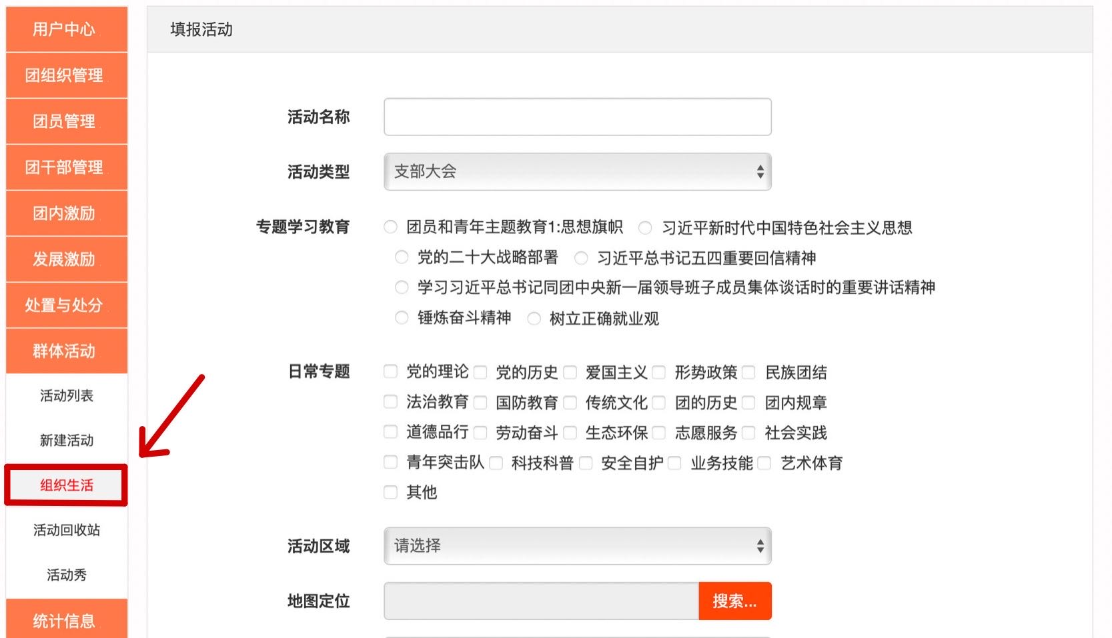
- 活动类型选择“支部大会”，专题学习教育选择“学习习近平总书记同团中央新一届领导班子成员集体谈话时的重要讲话精神 ”“锤炼奋斗精神”“树立正确就业观”“团员和青年主题教育1：思想旗帜”“团员和青年主题教育2：坚强核心”（暂未上线）“团员和青年主题教育3：强国复兴”（暂未上线）“团员和青年主题教育4：挺膺担当”（暂未上线）。
- 日常专题可根据实际情况加以选择。
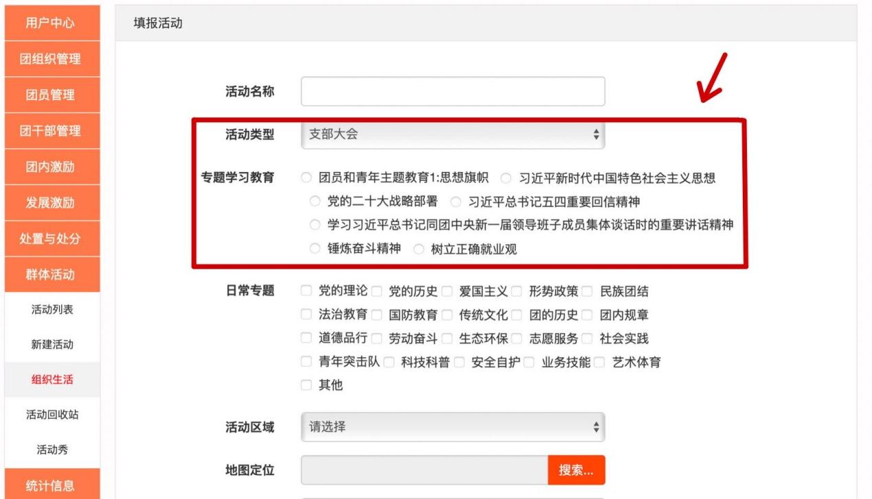
- 依据实际情况填写活动区域、地图定位、详细地址、参与团员（点击右侧“添加”按钮）、参与青年数、活动介绍与活动图片。
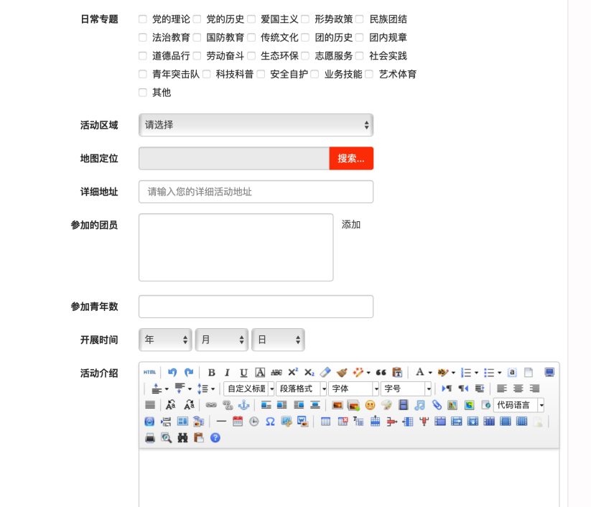
- 为方便各单位统计工作开展情况，各级团委可以登录线上系统，选择左侧功能栏中的“统计信息—基础团务统计—专题学习统计”，找到“必学专题”，查看下属团组织专题学习的开展与录入情况。
